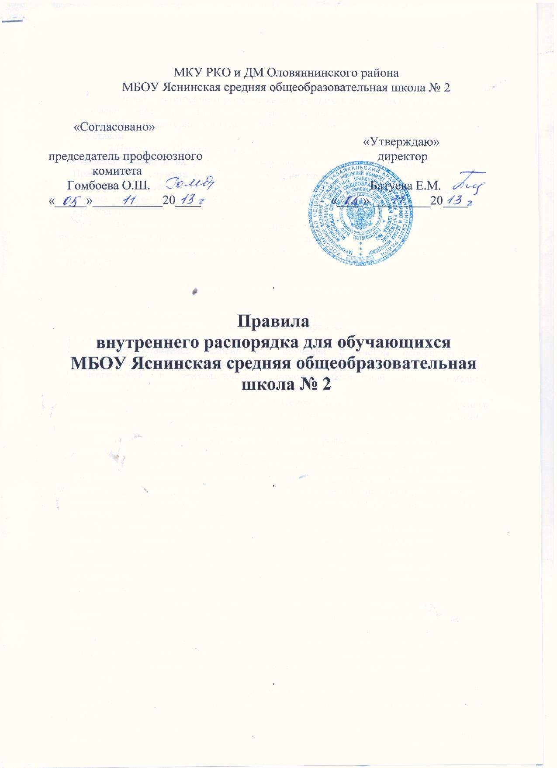

I.Общие положения
1.Правила внутреннего распорядка для учащихся школы имеют цель обеспечить безопасность детей во время учебного процесса, поддержание дисциплины и порядка в школе и на ее территории для успешной реализации целей и задач школы, определенных ее Уставом.
2.Настоящее Положение разработано в целях обеспечения и соблюдения конституционных прав граждан Российской Федерации на образование, гарантии общедоступности и бесплатности основного общего, среднего общего образования.
3. Настоящие Правила разработаны в соответствии с Федеральным Законом от29.12.2012 № 273-ФЗ «Об образовании в Российской Федерации» п.1 ч.3 ст.28, ч.2 ст.30, ч.2 ст.55, иными федеральными законами и подзаконными актами, уставом школы.
4.Настоящие Правила внутреннего распорядка являются обязательными для всех учащихся школы и их родителей (законных представителей). Невыполнение данных Правил может служить основанием для принятия административных мер, вплоть до исключения учащегося из школы. При приеме обучающегося в школу администрация обязана ознакомить его и его родителей (законных представителей) с настоящими Правилами.
5.Дисциплина в школе поддерживается на основе уважения человеческого достоинства обучающихся, педагогических работников и обслуживающего персонала. Применение методов физического и психического насилия по отношению к обучающимся не допускается.
II. Права и обязанности обучающихся
1. Обучающимся предоставляются академические права на:
1) выбор организации, осуществляющей образовательную деятельность, формы получения образования;
2) предоставление условий для обучения с учетом особенностей их психофизического развития и состояния здоровья, в том числе получение социально-педагогической и психологической помощи, бесплатной психолого-медико-педагогической коррекции;
3) обучение по индивидуальному учебному плану, в том числе ускоренное обучение, в пределах осваиваемой образовательной программы в порядке, установленном локальными нормативными актами;
4) участие в формировании содержания своего профессионального образования при условии соблюдения федеральных государственных образовательных стандартов
5) выбор факультативных (необязательных для данного уровня образования, профессии, специальности или направления подготовки) и элективных (избираемых в обязательном порядке) учебных предметов, курсов, дисциплин (модулей) из перечня, предлагаемого организацией, осуществляющей образовательную деятельность (после получения основного общего образования);
6) освоение наряду с учебными предметами, курсами, дисциплинами (модулями) по осваиваемой образовательной программе любых других учебных предметов, курсов, дисциплин (модулей), преподаваемых в организации, осуществляющей образовательную деятельность, в установленном ею порядке, а также преподаваемых в других организациях, осуществляющих образовательную деятельность, учебных предметов, курсов, дисциплин (модулей).
7) отсрочку от призыва на военную службу, предоставляемую в соответствии с Федеральным законом от 28 марта 1998 года N 53-ФЗ "О воинской обязанности и военной службе";
8) уважение человеческого достоинства, защиту от всех форм физического и психического насилия, оскорбления личности, охрану жизни и здоровья;
9) свободу совести, информации, свободное выражение собственных взглядов и убеждений;
10) каникулы - плановые перерывы при получении образования для отдыха и иных социальных целей в соответствии с законодательством об образовании и календарным учебным графиком;
11) перевод в другую образовательную организацию, реализующую образовательную программу соответствующего уровня, в порядке, предусмотренном
федеральным органом исполнительной власти, осуществляющим функции по выработке государственной политики и нормативно-правовому регулированию в сфере образования;
12) участие в управлении образовательной организацией в порядке, установленном ее уставом;
13) ознакомление со свидетельством о государственной регистрации, с уставом, с лицензией на осуществление образовательной деятельности, со свидетельством о государственной аккредитации, с учебной документацией, другими документами, регламентирующими организацию и осуществление образовательной деятельности в образовательной организации;
14) обжалование актов образовательной организации в установленном законодательством Российской Федерации порядке;
15) бесплатное пользование библиотечно-информационными ресурсами, учебной базой образовательной организации;
16) развитие своих творческих способностей и интересов, включая участие в конкурсах, олимпиадах, выставках, смотрах, физкультурных мероприятиях, спортивных мероприятиях, в том числе в официальных спортивных соревнованиях, и других массовых мероприятиях;
17) поощрение за успехи в учебной, физкультурной, спортивной, общественной, творческой деятельности.
2. Обучающиеся обязаны:
1) добросовестно осваивать образовательную программу, выполнять индивидуальный учебный план, в том числе посещать предусмотренные учебным планом или индивидуальным учебным планом учебные занятия, осуществлять самостоятельную подготовку к занятиям, выполнять задания, данные педагогическими работниками в рамках образовательной программы;
2) выполнять требования устава организации, осуществляющей образовательную деятельность, правил внутреннего распорядка, и иных локальных нормативных актов по вопросам организации и осуществления образовательной деятельности;
3) заботиться о сохранении и об укреплении своего здоровья, стремиться к нравственному, духовному и физическому развитию и самосовершенствованию;
4) уважать честь и достоинство других обучающихся и работников организации, осуществляющей образовательную деятельность, не создавать препятствий для получения образования другими обучающимися;
5) бережно относиться к имуществу организации, осуществляющей образовательную деятельность.
3. Иные обязанности обучающихся, не предусмотренные частью 1 настоящей статьи, устанавливаются настоящим Федеральным законом, иными федеральными законами, договором об образовании (при его наличии).
4. Дисциплина в организации, осуществляющей образовательную деятельность, поддерживается на основе уважения человеческого достоинства обучающихся, педагогических работников. Применение физического и (или) психического насилия по отношению к обучающимся не допускается.
5. За неисполнение или нарушение устава организации, осуществляющей образовательную деятельность, правил внутреннего распорядка, и иных локальных нормативных актов по вопросам организации и осуществления образовательной деятельности к обучающимся могут быть применены меры дисциплинарного взыскания - замечание, выговор, отчисление из организации, осуществляющей образовательную деятельность.
6. Меры дисциплинарного взыскания не применяются к обучающимся по образовательным программам дошкольного, начального общего образования, а также к обучающимся с ограниченными возможностями здоровья (с задержкой психического развития и различными формами умственной отсталости).
7. Не допускается применение мер дисциплинарного взыскания к обучающимся во время их болезни, каникул.
8. При выборе меры дисциплинарного взыскания организация, осуществляющая образовательную деятельность, должна учитывать тяжесть дисциплинарного проступка, причины и обстоятельства, при которых он совершен, предыдущее поведение обучающегося, его психофизическое и эмоциональное состояние, а также мнение советов обучающихся, советов родителей.
9. По решению организации, осуществляющей образовательную деятельность, за неоднократное совершение дисциплинарных проступков, предусмотренных частью 5 настоящей статьи, допускается применение отчисления несовершеннолетнего обучающегося, достигшего возраста пятнадцати лет, из организации, осуществляющей образовательную деятельность, как меры дисциплинарного взыскания. Отчисление несовершеннолетнего обучающегося применяется, если иные меры дисциплинарного взыскания и меры педагогического воздействия не дали результата и дальнейшее его пребывание в организации, осуществляющей образовательную деятельность, оказывает отрицательное влияние на других обучающихся, нарушает их права и права работников организации, осуществляющей образовательную деятельность, а также нормальное функционирование организации, осуществляющей образовательную деятельность.
10. Решение об отчислении несовершеннолетнего обучающегося, достигшего возраста пятнадцати лет и не получившего основного общего образования, как мера дисциплинарного взыскания принимается с учетом мнения его родителей (законных представителей) и с согласия комиссии по делам несовершеннолетних и защите их прав. Решение об отчислении детей-сирот и детей, оставшихся без попечения родителей, принимается с согласия комиссии по делам несовершеннолетних и защите их прав и органа опеки и попечительства.
11. Организация, осуществляющая образовательную деятельность, незамедлительно обязана проинформировать об отчислении несовершеннолетнего обучающегося в качестве меры дисциплинарного взыскания орган местного самоуправления, осуществляющий управление в сфере образования. Орган местного самоуправления, осуществляющий управление в сфере образования, и родители (законные представители) несовершеннолетнего обучающегося, отчисленного из организации, осуществляющей образовательную деятельность, не позднее чем в месячный срок принимают меры, обеспечивающие получение несовершеннолетним обучающимся общего образования.
12. Обучающийся, родители (законные представители) несовершеннолетнего обучающегося вправе обжаловать в комиссию по урегулированию споров между участниками образовательных отношений меры дисциплинарного взыскания и их применение к обучающемуся.
13. Порядок применения кобучающимся и снятия с обучающихся мер дисциплинарного взыскания устанавливается федеральным органом исполнительной власти, осуществляющим функции по выработке государственной политики и нормативно-правовому регулированию в сфере образования.
14. Учащимся школы запрещается:
1)приносить, передавать или использовать оружие, спиртные напитки, табачные изделия, токсические и наркотические вещества;
2)использовать любые средства и вещества, которые могут привести к взрывам и пожарам;
3)производить любые иные действия, влекущие за собой опасные последствия для окружающих и самого обучающегося;
4)выносить без разрешения администрации школы инвентарь, оборудование из кабинетов, лабораторий и других помещений;
5)ходить в верхней одежде, грязной обуви, головных уборах;
6)курить в помещении школы и на её территории.
III. О поощрениях и взысканиях
В целях мотивации обучающихся к активной жизненной позиции в школе применяются поощрения обучающихся:
3.1.Учащиеся школы поощряются за:
• отличные и хорошие успехи в учебе;
• участие и победу в интеллектуально - творческих конкурсах и спортивных состязаниях;
• общественно-полезную деятельность и добровольный труд на благо школы;
• благородные поступки.
3.2. Школа применяет следующие виды поощрений:
- объявление благодарности;
- награждение Почетной грамотой и Похвальным листом;
- занесение фамилии и фотографии учащегося на стенд «Золотой фонд школы»;
- занесение имени учащегося в базу «Одаренные дети».
- денежное вознаграждение отличникам школы на «Слете отличников и хорошистов»
- вручение призов победителям конкурса «Алло, мы ищем таланты»
3.3. Поощрения выносятся директором школы по представлению педагогического Совета школы, Совета старшеклассников, классного руководителя и оформляются приказом директора. Поощрения применяются в обстановке широкой гласности, доводятся до сведения учащихся и работников школы. О поощрении ученика директор (либо классный руководитель) в каждом отдельном случае сообщает его родителям (законным представителям), направляя им благодарственное письмо.
3.4.В целях обеспечения дисциплины и порядка в школе по отношению к обучающимся могут применяться взыскания.
Нарушениями, влекущими за собой наложение взыскания, являются:
1.Многократные пропуски занятий без уважительной причины.
2. Рукоприкладство — нанесение побоев, избиение.
3. Угроза, запугивание, шантаж.
4. Моральное издевательство:
— употребление оскорбительных кличек;
— дискриминация по национальным и социальным признакам;
— подчёркивание физических недостатков;
— нецензурная брань;
— умышленное доведение другого человека до стресса, срыва.
5. Унижение человеческого достоинства:
— вымогательство;
— воровство;
— порча имущества.
6. Передача или использование оружия, спиртных напитков, табачных изделий, токсических и наркотических веществ.
3.5. Школа применяет следующие виды взысканий:
- замечание;
- выговор;
- возложение на родителей (законных представителей) обязанности возместить умышленно причиненный вред имуществу школы и обучающихся;
- возложение обязанности принести публичное извинение;
- исключение из школы.
3.6. Взыскание выносится директором школы по представлению классного руководителя, Совета профилактики, педагогического Совета школы.
3.7. По решению педагогического Совета школы за совершенные неоднократно грубые нарушения Устава допускается исключение из школы обучающегося, достигшего возраста15-лет.
Грубым нарушением Устава признаётся нарушение, которое повлекло или реально могло повлечь за собой тяжкие последствия в виде:
- причинения ущерба жизни и здоровью обучающихся, сотрудников, родителей (законных представителей);
- причинения ущерба имуществу школы, имуществу обучающихся, сотрудников, родителей (законных представителей);
- появление на территории школы с алкогольными напитками, наркотическими средствами, предметами, создающими угрозу жизни и здоровью других обучающихся, сотрудников школы.

IV. Правила посещения школы
1.Приходить в школу следует за 10-15 минут до начала уроков и утренних мероприятий в чистой, выглаженной одежде делового стиля, иметь опрятный вид и аккуратную прическу. В школьной деловой одежде не допускается: вещи, имеющие яркие, вызывающие и абстрактные рисунки, джинсы, спортивная и иная одежда специального назначения.
2. Необходимо иметь с собой дневник (основной документ школьника) и все необходимые для уроков принадлежности.
3. Войдя в школу, учащиеся снимают верхнюю одежду.
4. Перед началом уроков учащиеся должны свериться с расписанием и прибыть в кабинет до звонка.
5. После окончания занятий нужно одеться и покинуть школу, соблюдая правила вежливости.
V.Правила поведения в раздевалке

- Будь внимателен ко всем вещам в школьном гардеробе: подними упавшее пальто, отнеси найденные тобой вещи дежурному учителю.
- Не оставляй в раздевалке мобильный телефон, деньги, шапку, перчатки
- Не затевай в раздевалке игр.
VI. Поведение на уроке
1. Учащиеся занимают свои места за партой в кабинете, так как это устанавливает классный руководитель или учитель по предмету, с учетом психофизиологических особенностей учеников.
2. Каждый учитель определяет специфические правила при проведении занятий по своему предмету, которые не должны противоречить нормативным документам. Эти правила обязательны для исполнения всеми обучающимися.
3. Перед началом урока, учащиеся должны подготовить свое рабочее место и все необходимое для работы на уроке.
4. Время урока должно использоваться только для учебных целей. Во время урока нельзя отвлекаться самому и отвлекать других посторонними разговорами, играми и другими, не относящимися к уроку, делами.
5. Если учащемуся необходимо выйти из класса, он должен попросить разрешения учителя.
6. Учащиеся должны иметь спортивную форму и обувь для уроков физической культуры. При отсутствии такой одежды, учащиеся остаются вместе с классом, но к занятиям не допускаются.
7. Запрещается во время уроков пользоваться мобильными телефонами и другими устройствами, не относящимися к учебному процессу. Следует отключить и убрать все технические устройства (плееры, наушники, игровые приставки и пр.), перевести мобильный телефон в тихий режим и убрать его со стола.
8. В случае опоздания на урок постучаться в дверь кабинета, зайти, поздороваться с учителем, извиниться за опоздание и попросить разрешения сесть на место.
VII. Поведение в столовой
1. Учащиеся соблюдают правила гигиены: входят в помещение столовой без верхней одежды, тщательно моют руки перед едой.
2. Учащиеся обслуживаются питанием в порядке живой очереди, выполняют требования работников столовой, соблюдают порядок при получении пищи. Проявляют внимание и осторожность при употреблении горячих и жидких блюд.
3. Употреблять еду разрешается только в столовой. Убирают за собой столовые принадлежности и посуду после еды.
VIII. Поведение во время проведения внеурочных мероприятий
1. Перед проведением мероприятий, учащиеся обязаны проходить инструктаж по технике безопасности.
2. Следует строго выполнять все указания руководителя при проведении массовых мероприятий, избегать любых действий, которые могут быть опасны для собственной жизни и для окружающих.
3. Учащиеся должны соблюдать дисциплину, следовать установленным маршрутом движения, оставаться в расположении группы, если это определено руководителем.
4. Строго соблюдать правила личной гигиены, своевременно сообщать руководителю группы об ухудшении здоровья или травме.
5. Учащиеся должны уважать местные традиции, бережно относиться к природе, памятникам истории и культуры, к личному и групповому имуществу.
6. Запрещается применять открытый огонь (факелы, свечи, фейерверки, хлопушки, костры и др.), устраивать световые эффекты с применением химических, пиротехнических и других средств, способных вызвать возгорание.
IX. Поведение на перемене
1. Учащиеся обязаны использовать время перерыва для отдыха.
2. При движении по коридорам, лестницам, проходам придерживаться правой стороны.
3. Во время перерывов (перемен) учащимся запрещается:
- бегать по лестницам, вблизи оконных проёмов и в других местах, не приспособленных для игр;
- толкать друг друга, бросаться предметами и применять физическую силу для решения любых проблем;
4. В случае отсутствия следующего урока, учащиеся могут находиться в вестибюле, библиотеке или других рекреациях, не занятых в учебном процессе.
5.Дежурный класс помогает дежурному учителю следить за соблюдением дисциплины во время перемен.

X. Обязанности дежурного по классу
1. Дежурные назначаются в соответствии с графиком дежурства по классу.
2. Дежурные помогают педагогу подготовить класс для следующего урока, производят посильную уборку классного помещения.
3. Во время перемены дежурный ученик (ученики) проветривают класс, помогает учителю развесить учебный материал для следующего урока, раздает тетради по просьбе учителя.
4. В конце рабочего дня дежурные учащиеся готовят класс для следующего рабочего дня (поливают цветы, моют доску).
XI.Обязанности дежурного по школе
1. Дежурство осуществляется учащимися 5-11 классов.
2. В обязанности дежурного входит:
- дежурство на постах, распределенных классным руководителем; не отлучаются с постов без разрешения классного руководителя или дежурного администратора;
- следить за сохранностью имущества школы, за чистотой и порядком в школе в течение всего дежурства;
- препятствовать нарушению дисциплины, правил поведется учащихся, ущемлению чести и достоинства обучающихся и работников школы;
- немедленно докладывают дежурному учителю о всех происшествиях в школе, о замеченных неисправностях и нарушениях Правил поведения и техники безопасности;
- следят за соблюдением учащимися Правил поведения в столовой;
3.Дежурный не имеет право применять физическую силу при пресечении нарушений со стороны учащихся.
XII. Рекомендации к внешнему виду учащихся
1.В школу учащиеся должны приходить в опрятной школьной форме, предназначенной для занятий
2. Одежда должна соответствовать возрасту, выражать уважение хозяина к самому себе и обществу.
3.Рекомендуется не применять излишнюю косметику и не носить много украшений на занятиях
4. Спортивная одежда предназначена для уроков физической культурой, на других уроках она неуместна
5. Находиться в школе в верхней одежде, без особых на то причин, не разрешается.
6.На торжественные общешкольные мероприятия учащиеся приходят в соответствующей форме: девочки в темных юбках или брюках и светлых блузках, мальчики - в темных костюмах и светлых рубашках. Желательно наличие галстука для последних.
8. На праздничные вечера, концерты учащиеся выбирают одежду по своему усмотрению..
XIII. Заключительные положения
1. Настоящие Правила действуют на всей территории школы и распространяются на все мероприятия с участием учащихся школы.
2. Настоящие Правила вывешиваются в школе на видном месте для всеобщего ознакомления.

